Når du skriver innhold til **<title>-taggen**, er det noen tommelfingerregler for vellykkede titler:

* Unngå å bruke kun ett ord, men skriv heller en lengre beskrivende tekst.
* Søkemotorer som Google viser vanligvis omtrent 50-60 tegn av tittelen, så prøv å holde deg innenfor denne grensen.
* Unngå å liste opp en lang rekke ord, men skriv heller en kort beskrivelse. Hvis du bare oppgir mange ord, kan dette negativt påvirke nettsidens rangering i søkemotoren

Hvis du trenger linjeskift i teksten, kan du vurdere å bruke **<br>-taggen**, men det anbefales å heller dele teksten opp i flere **<p>-tagger**. Bruken av **<br>-taggen** betraktes som dårlig praksis, da den kan forstyrre de som navigerer nettsider ved hjelp av hjelpemidler eller skjermlesere.

mange HTML-elementer har **display: block** som standard, har **<a>-elementet** standardverdien **display: inline**. Dette betyr at dette elementet ikke starter på en ny linje og opptar bare så mye plass som nødvendig.

attributtet definerer hvordan lenken som klikkes på skal åpnes. Standardinnstillingen er **_self**, som betyr at dokumentet åpnes i samme nettleservindu eller fane som det ble klikket på. Her er noen alternativer:

* **_blank**: Åpner dokumentet i et nytt nettleservindu eller fane.
* **_parent**: Åpner dokumentet i den overordnede rammesettet.
* **_top**: Åpner dokumentet i hele nettleservindue
* target="_blank"

Man bør være forsiktig med å bruke **<div>**. Hvis det finnes mer semantisk riktige alternativer skal de brukes. Dette er viktig med tanke på både universell utforming og søkemotoroptimalisering.

En utmerket anvendelse for **<div>** er når vi skal style elementer. For eksempel, hvis du skal opprette et rutenett (grid)

Vi bruker semantiske tagger for å bygge strukturen til nettsider i HTML, mens **<div>** kan brukes for styling.

**<em>-taggen** brukes når vi ønsker å fremheve eller legge vekt på ord i en tekst for å gi det en spesiell betoning. Ordet vil vises som kursiv på nettsiden, på samme måte som **<strong>-taggen** viser ord i fet skrift. En skjermleser vil også legge vekt på ordet

**<span>-taggene** ved hjelp av JavaScript, dette kunne vært et brukernavn som skal endres avhengig av hvem som er logget inn.

**OBS: en <header> kan aldri være barneelement av <footer>, det blir semantisk feil**

Et HTML-dokument skal aldri ha mer enn én **<main>**-tagg.

**OBS: <main> kan ikke være barneelement av <article>, <nav>, <header>, <aside> og <footer>**

En **<section>** bør alltid ha en overskrift (h1-h6), med noen få unntak som avhenger av innholdet.

område

**<article>** er en tagg vi bruker for å representere selvstendig, uavhengig innhold og komposisjon. Den kan brukes som en selvstendig enhet i et dokument, en side, en applikasjon eller en nettside.

Innhold som gir mening alene

<aricle><section></section></article> og omvendt

**<aside>**-elementet er en HTML-tag som representerer innhold som er indirekte relatert til hovedinnholdet på en nettside. Dette kan inkludere en sidekolonne (sidebar) som inneholder relaterte

kan også være informasjonsbokser med tilleggsinformasjon som ikke er avgjørende for hovedinnholdet, men som gir ekstra kontekst eller ressurser.

**<figure>**-taggen brukes til å semantisk organisere selvstendig innhold, som for eksempel bilder, diagrammer, kode eller andre illustrasjoner. Figuren skal være en del av flyten i dokumentet, men den kan plasseres hvor som helst i dokumentet uten å påvirke den generelle flyten. Med andre ord, hvis du fjerner **<figure>** og dets innhold, bør det ikke forstyrre den naturlige rekkefølgen og strukturen i dokumentet.

Med **<figure>**-taggen kan du også inkludere en **<figcaption>**, som er et underordnet element til **<figure>**.

<p> in figcaption

attributtet **controls** for å gi brukeren kontroller for medieavspilleren (pause, start og andre knapper som lar brukeren styre avspillingen

**type** for å indikere filformatet. Det er lurt å inkludere flere formater i tilfelle en nettleser eller annet ikke støtter det valgte formatet. For å legge til flere formater inkluderer du flere **<source>**-tagger innenfor samme **<video>**- eller **<audio>**-tag, som vist i eksempelet under. Det er også lurt å inkludere en beskrivende tekst i tilfelle videoen eller lyden ikke fungerer

<video controls width="250">

<!--Sti (pathway) til hvor videon ligger i mappestrukturen enten på maskinen eller på serveren-->

<source src="/media/video/cat-dancing.webm"

type="video/webm">

<!--Sti (pathway) til hvor videon ligger i mappestrukturen enten på maskinen eller på serveren-->

<source src="/media/video/cat-dancingr.mp4"

type="video/mp4">

Beklager, men videoen kan ikke spilles av. Det kan hende nettlesern ikke støtter video

</video>

verdt å merke seg at søkemotorer som Google ikke favoriserer inline eller intern CSS, så hvis målet er å rangere høyt på søkemotorresultatsidene bør vi prøve å unngå å skrive CSS inline eller internt så mye som mulig.

* <link>-taggen brukes til å etablere koblingen til CSS-arket.
* rel-attributtet angir forholdet denne koblingen har til HTML-dokumentet. Her brukes "stylesheet" for å indikere at dette er et stilark.
* href-attributtet inneholder stien til CSS-filen. Dette er hvor nettleseren vil lete etter stilinformasjonen.
* type-attributtet angir hvilken type fil denne koblingen refererer til. For CSS brukes "text/css".

når vi skriver CSS inline (direkte i HTML-elementet) overskriver vi eventuell CSS som er skrevet eksternt.

Det er viktig å merke seg at intern CSS vil overskrive ekstern CSS, med mindre du er veldig spesifikk i selektorene du bruker eller ved å tilordne klasser og id-er.

**Class**

* Klasser er gjenbrukbare, og et HTML-element kan ha flere klasser.
* Vi kan bruke klasser flere ganger på forskjellige HTML-elementer.
* Når vi bruker en klasse som selektor i CSS, starter vi med et punktum foran klassenavnet.

**ID**

* En ID er en unik selektor og bør kun brukes én gang per side på ett enkelt element.

Når vi grupperer selektorer bruker vi komma mellom hver selektor.

**Selektorkjeding**

Av ulike grunner kan det være nødvendig å skrive CSS som er spesifikt rettet mot et bestemt HTML-element. Det er tilfeller der vi ønsker å unngå å tildele klasser og id-er til alle elementer, spesielt hvis vi vil style et spesifikt <a>-element som ligger inne i et HTML-element med en eksisterende klasse. Å bruke den eksisterende klassen kan påvirke andre elementer uønsket. I slike tilfeller kan vi spesifisere nøyaktig hvilken <a>-tagg vi ønsker å målrette CSS mot. For eksempel, hvis vi ønsker å style den spesifikke <a>-taggen som er inne i en <h3> med klassen "enklasse", kan vi skrive CSS på følgende måte for å påvirke kun den spesifikke <a>-taggen. Dette prinsippet kan anvendes på ulike CSS-elementer og det kan hjelpe oss å unngå å opprette mange unødvendige klasser og id-er, som kan føre til forvirring og tap av oversikt i koden.

h3.enklasse a {

color:blue;

}

<p class"enklasse toklasse treklasse">Denne har flere forskjellige klasser på seg</p>

Dette kalles en slektstreselektor, der <a> er barn av <li> som barn av <ul> som igjen er barn av <nav> som til slutt er et barne-element av <header>. På denne måten kan du målrette stilen til det spesifikke elementet uten behov for klasser eller id-er.

header nav ul li a{

color:blue;

}

Style, wrap and animate

Caniuse.com

font-størrelsen ved hjelp av ulike måleenheter, inkludert absolutte og relative størrelser. For eksempel, piksler (px) er en absolutt måleenhet som lar oss eksplisitt angi størrelsen på teksten.

hexadesimal kode, fargenavn, rgb og hsl(*hue, saturation, lightness)*

**Alpha-verdier:** Påvirker bare selve fargen, ikke innholdet eller elementet. Dette betyr at du kan justere gjennomsiktigheten for fargen mens tekst og andre elementer forblir uendret.

**Opacity:** Påvirker hele elementet og innholdet i det. Når du bruker opacity blir hele elementet inkludert alt innhold gjennomsiktig. Dette kan være nyttig når du vil gjøre hele elementet delvis gjennomsiktig.

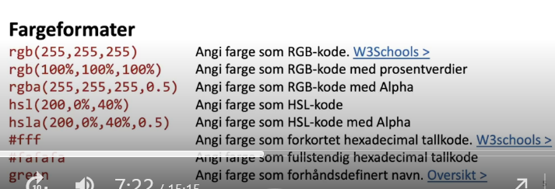

left, right, center og justify. Som standard flyter all tekst og de fleste HTML-elementer til venstre

På nettet er det vanlig å bruke sans-serif-skrifttyper da de ofte gir bedre lesbarhet på skjermer. Det er også lurt å inkludere en reservefont i tilfelle den primære skrifttypen ikke er tilgjengelig for nettleseren. I eksempelet nedenfor har jeg brukt Arial som hovedskrifttype og satt sans-serif som standard.

p{

font-family: "Arial", sans-serif;

}

f**ont-weight** er en CSS-egenskap som brukes til å justere skriftens tykkelse. Du kan angi verdier enten ved hjelp av numeriske verdier eller navnverdier. Det er viktig å merke seg at ikke alle skrifttyper støtter alle tykkelseverdier, med mindre du har importert spesifikke fontvarianter som støtter dem.

p{

font-weight: 400 | 600 | 900 | normal | bold | bolder;

}

Den tillater deg å opprette elementer med en delvis gjennomsiktig effekt, noe som kan være nyttig for visuelle effekter og overlappende elementer på nettsiden. Man kan justere gjennomsiktigheten ved å bruke en prosent angivelse. Hvis jeg vil at element skal være helveis gjennomsiktig kan jeg enten skrive 50% eller 0.5.

* background-image: Denne egenskapen tar en URL som verdien og peker på plasseringen av bildet du vil bruke som bakgrunn. For eksempel:
* background-repeat: Brukes til å kontrollere hvordan bakgrunnsbildet gjentas. Man kan bruke verdiene repeat, repeat-x, repeat-y eller no-repeat.
* background-size: Denne egenskapen styrer størrelsen på bakgrunnsbildet. Du kan angi størrelsen som prosentandel av foreldrelementet, i piksler eller med relativer som cover eller contain
* background-position: Brukes til å justere posisjonen til bakgrunnsbildet. Du kan angi posisjonen som piksler eller med nøkkelord som center, top, bottom, left, eller right.
* background-attachment: Angir om bakgrunnsbildet skal være festet til elementet (scroll) eller vinduet (fixed) mens du ruller nedover siden.

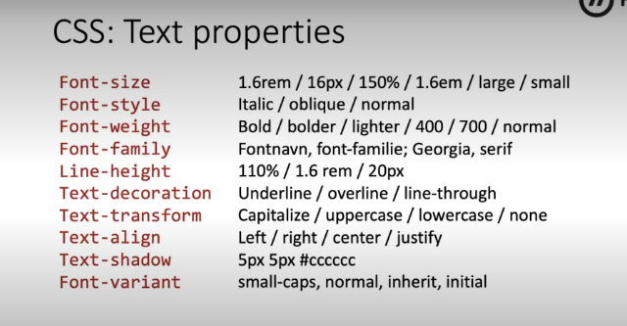

* .element {
* background-image: url('bilde.jpg');
* background-repeat: no-repeat;
* background-size: cover;
* background-position: center center;
* background-attachment: fixed;
* 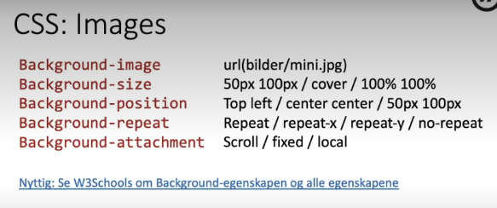}

Absolutte målenheter, som piksler (px), er faste og uavhengige av skjermstørrelse og -oppløsning. Dette betyr at en størrelse definert i piksler vil se lik ut uansett hvilken enhet eller skjermoppløsning nettstedet vises på. Absolutte målenheter gir presis kontroll, men kan føre til problemer med responsivt design

* cm (centimeter)
* mm (millimeter)
* in (tommer)
* pt (punkter)
* pc (picas)

Relative målenheter, som prosent (%), em (em) og rem (rem), tilpasser seg skjermstørrelsen og brukerens preferanser. For eksempel vil en skriftstørrelse definert i em skaleres i forhold til den omliggende teksten, mens rem alltid er basert på størrelsen til rot (html) elementet. Dette gjør at nettsiden kan tilpasse seg ulike enheter og skjermstørrelser, og det er ofte foretrukket for responsivt webdesign.

Valget mellom absolutte og relative målenheter avhenger av prosjektets behov og designmål, og begge har sine bruksområder i webutvikling.

En vanlig relativ måleenhet er prosent (%), hvor verdien angir en prosentandel av størrelsen til en referanse, vanligvis foreldreelementet. Andre relative måleenheter som brukes i webutvikling inkluderer:

* rem (relativ til fontstørrelsen til rot-elementet, vanligvis HTML- eller body-taggen) font
* em (relativ til fontstørrelsen til det aktuelle elementet)
* ex høyden på font(linje avstand)
* vw (relativ til bredden til skjermen) viewport
* vh (relativ til høyden til skjermen) viewport
* article{
* /*setter en minimum bredde, elementet kan ikke bli smalere enn dette*/
* min-width:250px;
* /*Setter en maximum bredde, elementet kan ikke bli bredere enn dette*/
* max-width:500px;
* /*Setter bredden til 100%, article elmentet vil være skalerbar innenfor breddene definert over*/
* width:100%;
* /*Setter en bestemt font-str*/
* font-size:18px;
* /*mengde padding kan justeres basert på font-str til elementet*/
* padding:0.5em;
* }

CSS

* **box-sizing**
* **display**
* **float**
* **line-height**
* **position**
* **z-index**
* • **margin** – margin er luften fra HTML til andre HTML-elementer
* • **padding** –Det er mengden luft fra kanten på HTML-elementet og inn til innholdet.
* **border** – border er kanten på HTML-elementet

overflow- inholdet innefor box

auto, hidden(kuttet),

text-overflow

white-space: nowrap;

box-shadow

border-radius (more like border-circle)

*{

box-sizing: border-box;

}

• block

### ****block****

Viser et HTML-element som et block-element og tar opp hele bredden på en linje. Et <p>-element er typisk et block-element.

• inline

### ****inline****

inline-elementer tar kun den plassen innholdet fyller. Det å sette bredde eller høyde på et inline-element fungerer ikke. Da må man først endre display til noe annet først. <span> er et typisk inline-element.

• inline-block

### ****inline-block****

Inline-block-elementer er en fin blanding av de to over. Den tar ikke mer plass enn hva innholdet tilsier, men man kan endre høyde og bredde verdier.

img{

float: left | right | none

}

Hvis vi ikke vil at andre elementer skal omslutte seg elementet med float, men ligge på en egen linje kan vi bruke clear-egenskapen på elementene rundt float. Denne egenskapen ''klarerer'' plassen til høyre, venstre eller på begge sider av elementet.

p{

clear: right | left | both;

}

Med position-egenskapen kan vi bruke egenskapene top, bottom, left og right for å flytte rundt på elementet. Verdiene vi kan gi position er:

* static

static-elementer er ikke påvirket av CSS posisjoneringsegenskapene top, bottom, left og right

* sticky

Elementet med sticky kommer til å ha en relativ posisjon frem til brukeren scroller til sticky posisjoneringen, da vil elementet ‘’feste’’ seg til visningsvinduet når man scroller nedover.

* p{
* position:sticky;
* top:0;
* }
* Relative
* absolute

Med position **absolute** fjerner vi elementet fra den normale flyten i dokumentet. Det vil heller ikke bli gjort ''plass'' til elementet andre steder i layouten. Hvordan elementet legger seg er relativt i forhold til foreldreelementet. Man kan flytte rundt på elementet ved å bruke top, bottom, right og left.

* p{
* position:absolute;
* top:50px;
* left:50px;
* }
* Fixed

Med **fixed** fjerner vi HTML-elementet fra flyten i dokumentet, det blir ikke bli laget ny plass til den i layouten. Med fixed er HTML-elementet ''festet'' i nettleservinduet og blir med på scroll opp og ned. I motsetning til sticky blir denne med hele tiden og ikke fra et bestemt punkt. Typisk eksempel på fixed er menyen som blir med når man scroller nedover på siden, eller denne ''tilbake til toppen'' boksen som pleier å være nederst i høyre hjørne på nettsiden.

* p{
* position:fixed;
* top:0;
* }

Rekkefølgen elementer overlapper hverandre kan vi endre på ved å endre på **z-index**. Når vi setter en z-index setter vi hvor i rekkefølgen vi vil ha et element. For eksempel vil vi alltid ha en fixed meny til å være det øverste/fremste elementet. Litt dumt hvis noe dekker for en meny... Typisk pleier man å sette en veldig høy z-index for å sikre at menyen alltid ligger fremst/nærmest skjermen.

#main-menu{

position:fixed;

top:0;

/*Setter en unormal høy verdi for å sikre meg at dette elementet alltid ligger lengst frem og ikke blir overlappet av andre elementer*/

z-index:999;

}

**line-height** er akkurat som navnet tilsier. Her kan vi sette linjehøyde. Et typisk bruksområde er for å sette avstand mellom linjer med tekst. Vi kan sette forskjellige verdityper, vi kan sette navn-verdi (normal), rene tallverdier (2.5) og forskjellige måleenheter (em, rem, % og px etc.).

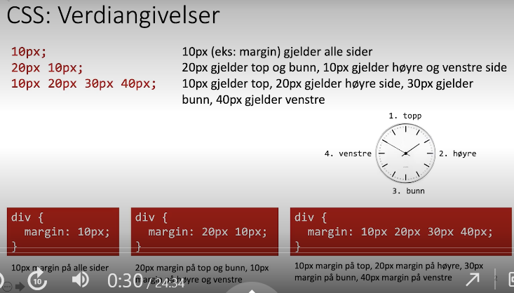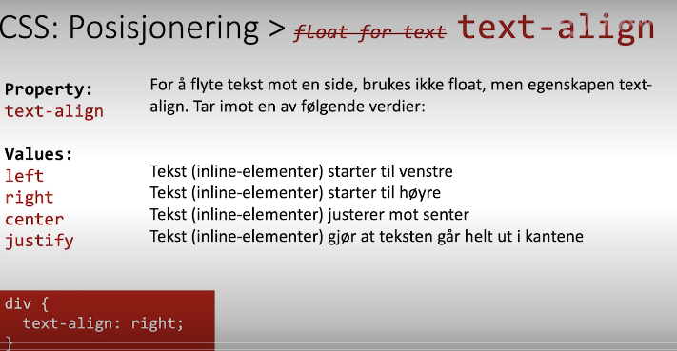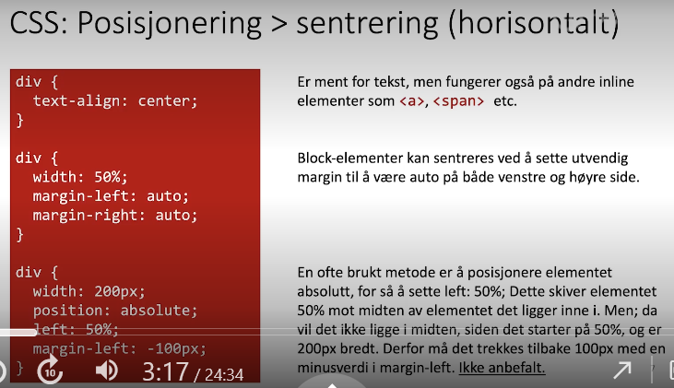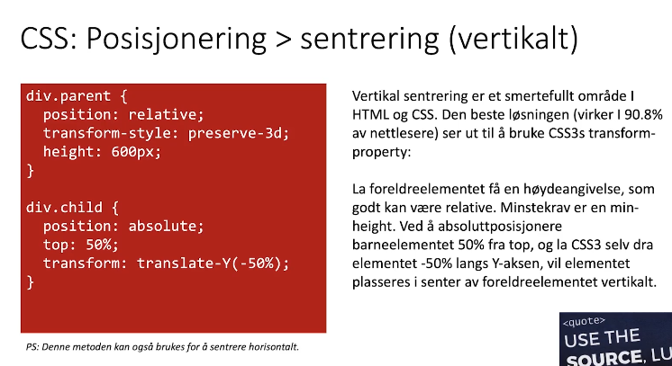

::after: Brukes til å legge til innhold etter et element.

::before: Brukes til å legge til innhold før et element.

::first-letter: Brukes til å stilisere den første bokstaven i et element.

::first-line: Brukes til å stilisere den første linjen i et element.

::marker: Brukes til å endre utseendet til punktene i en liste.

::selection: Brukes til å endre utseendet til det som er markert av brukeren.

:not:

Et pseudoelement er også et nøkkelord som legges til en selektor, men det brukes til å målrette spesifikke deler av et element.

Pseudoelementer brukes til å endre utseendet eller legge til innhold i spesifikke deler av et elemen

:active: Brukes til å endre utseendet på et element når det er aktivt, for eksempel når det klikkes på eller museknappen holdes nede.

:first-child: Brukes til å målrette det første barneelementet av en forelder.

:last-child: tabeller

:only-child:

:focus: Brukes til å endre utseendet på elementer som er i fokus, vanligvis brukt med <input>-elementer.

:hover: Brukes til å endre utseendet på elementer når musepekeren svever over dem.

:visited: Brukes til å endre utseendet på lenker som allerede er besøkt.

::checked:

::enabled:

::in-range:

::valid:

::requiered:

::read-only:

En pseudoklasse er et nøkkelord som kan legges til en selektor for å målrette spesifikke tilstander eller interaksjoner med et element.

Pseudoklasser brukes til å endre utseendet eller oppførselen til et element basert på brukerens handlinger eller elementets tilstand.

<a>

all, screen, print, og speech. all er standard og gjelder for alle mediatyper uten at du trenger å spesifisere det med en <link>-tag i HTML-dokumentet eller importere det i CSS med @media.

@media-regelen brukes ikke bare til å importere forskjellige mediatyper i CSS, men den spiller også en viktig rolle når vi skriver media queries for responsivt design. Media queries lar oss sette brytningspunkter for skjermstørrelser og enheter. Vi kan tilpasse utseendet til nettsiden basert på disse brytningspunktene.

**Her er et eksempel på hvordan du bruker @media-regelen til å importere forskjellige mediatyper i CSS:**

/*CSS som gjelder ved utskrift*/

@media print{

Når vi tilpasser CSS til mediatypen print, retter vi designet for å optimalisere nettsiden for utskrift. Dette kan innebære handlinger som å angi hvor nettsiden skal brytes på en ny side under utskriften, fjerne unødvendig design, endre skrifttyper for bedre lesbarhet på papir, og justere elementer som fontstørrelser og sidebredder.

Her er noen viktige prinsipper vi kan ta hensyn til når vi designer for utskrift:

* **Fjerne farger**: Utskrift på vanlige skrivere er ofte i svart-hvitt, derfor kan være lurt å fjerne fargeelementer fra designet.
* **Fjerne design**: Reduser komplekse designelementer som bakgrunnsbilder eller skyggeeffekter, de kan ikke alltid oversettes godt til utskrift.
* **Serif-fonter:** Serif-skrifttyper (med små "føtter" på bokstavene) er lettere å lese på papir, vurder å bruk dem for utskriftsversjonen.
* **Behandle lenker**: La hyperkoblinger ha standardstilen for utskrift, eller fjern dem og erstatt med URL-adresser.
* **Justering av fontstørrelser og skalering**: Øk fontstørrelsene litt for bedre lesbarhet på papir, vurder om skaleringen av innholdet er hensiktsmessig for utskrift.
* **Fjern unødvendige elementer:** Fjern navigasjonsmenyer, bilder og annet innhold som ikke er relevant for utskriftsversjonen.
* **Dynamisk innhold:** Fjern eller erstatt dynamisk innhold som interaktive skjemaer eller knapper som ikke har noen funksjon på papir.
* **Sidebrytning:** Bruk CSS for å kontrollere hvor nettsiden brytes på en ny side under utskriftsprosessen.

}

/*CSS som gjelder ved skjerm*/

@media screen{

Dette er den mest brukte mediatypen i webdesign, da den gjelder for alle skjermtyper.

mediatypen er spesielt nyttig når vi setter breakpoints i responsivt design. Breakpoints er definerte skjermstørrelser der vi ønsker å tilpasse utseendet til nettstedet. Vi kan endre CSS-stilene basert på om skjermen er større eller mindre enn et bestemt breakpoint

}

/*CSS som gjelder ved opplesning*/

@media speech{

voice-family: paul;

voice-stress: moderate;

cue-before: url(../audio/ping.wav);

voice-volume: medium 6dB;

• Med voice-family kan vi velge stemme som skal brukes for opplesning i likehet med font-family for tekst.

• text-align (tekstjustering) kan oversettes til voice-balance for å justere hvordan teksten skal balanseres eller fokuseres under opplesningen.

}

/*CSS som gjelder når skjermen blir smalere enn 600px*/

@media only screen and (max-width: 600px) {

}

Web-sikre fonter er forhåndsinstallert på de fleste datamaskiner og er et trygt valg for webdesign, da de sikrer konsistent tekstvisning på forskjellige enheter og nettlesere.

egendefinert skrift som ikke er web-sikker kan du lenke til eksterne fonter ved hjelp av @font-face-regelen. Denne regelen lar deg laste inn skrifter fra eksterne kilder som Google Fonts eller din egen server. **Her er et eksempel:**

@font-face {

font-family: 'EgendefinertSkrift';

src: url('egendefinert-skrift.woff2') format('woff2');

}

body {

font-family: 'EgendefinertSkrift', sans-serif;

}

.woff, .woff2, .eot, .ttf, .svg

Google Fonts tilbyr et stort utvalg av fonter som du enkelt kan inkludere i webprosjektene dine. For å bruke Google Fonts må du importere fontene inn i CSS-filen din, **som vist nedenfor:**

/* Importerer fra Google Fonts */

@import url('https://fonts.googleapis.com/css2?family=Open+Sans&display=swap');

body {

font-family: 'Open Sans', sans-serif;

}

I eksemplet over importerer vi skriften 'Open Sans' fra Google Fonts

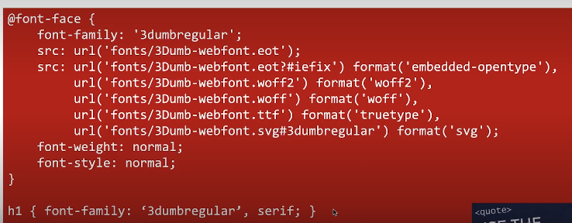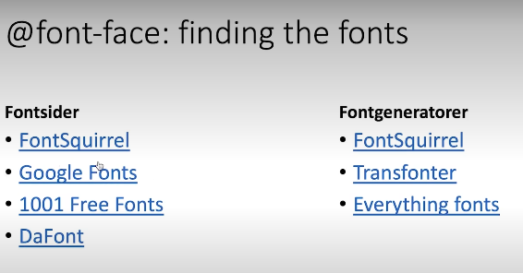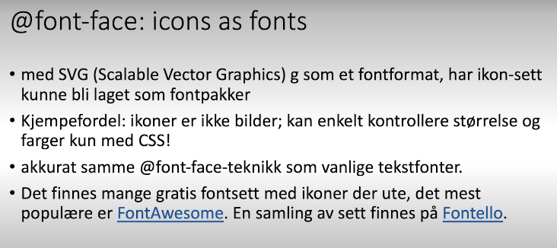

Tradisjonelt float og position blitt brukt for organisere HTML-elementer på en side. CSS Grid gir oss full kontroll over hvordan elementene skal plasseres i forhold til hverandre.

vi opprette en <div> som fungerer som en beholder for hele siden. Grunnen til at man for eksempel bruker en <div> i dette tilfellet er fordi dette ikke har noe med semantikken eller strukturen på innholdet å gjøre, men er kun for visuell struktur og design.

<header>, <main>, <aside>, og <footer> er underordnede elementer av <div> som har et rutenett som visningsmetode. Siden disse er underordnede elementer av en beholder med grid som display kan vi plassere dem hvor som helst i rutenettet. Disse elementene blir det vi kaller Grid Items.

#grid-container{

display:grid;

}

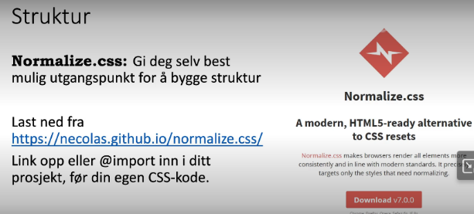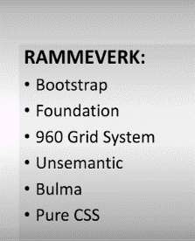

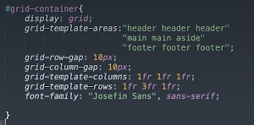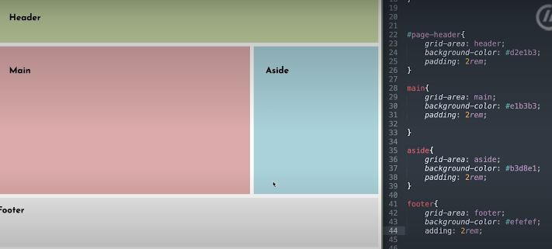

fr, som står for fraction, altså en del av det som er igjen av tilgjengelig plass.

"1fr 1fr" som verdien for grid-template-columns-egenskapen oppretter du 2 kolonner som deler tilgjengelig plass likt. I bunn og grunn betyr dette at hver kolonne tar opp 50% av den tilgjengelige plassen.

for å definere størrelser, for eksempel: "max-content", "min-content" og "auto,".

#grid-container{

/*Lager rutnett*/

display:grid;

/*Lager 8 kolonner, alle like store*/

grid-template-column: repeat(8, 1fr);

}

Du kan ikke plassere elementer som er barn av grid-items i rutenettet, med mindre du definerer et eget rutenett på foreldrelementet.

#grid-container{

display:grid;

/*Under er det definnert tre kolonner og tre rader*/

grid-template-areas: "header header header"

"main main aside"

"footer footer footer";

}

har vi definert tre kolonner og tre rader i et rutenett. Header-området strekker seg over tre kolonner og en rad. Main-området dekker to kolonner og en rad, mens aside dekker en kolonne og en rad. Til slutt strekker footer-området seg over tre kolonner og opptar hele den siste raden. Det er viktig å merke seg at vi også kan definere områdene våre slik at kan dekke flere rader

/*Eksempel 2*/

#grid-container{

display:grid;

/*Under er det definnert tre kolonner og fire rader, main strekker seg

over to kolonner og 2 rader, aside strekker seg over en rad og en kolonne, punktum (.) kan brukes for å sette et "tomt" område*/

grid-template-areas: "header header header"

"main main aside"

"main main ."

"footer footer footer";

}

Vi har også muligheten til å definere antall rader og kolonner i et rutenett ved å angi størrelsesverdier. Jo flere verdier vi oppgir desto flere kolonner og rader oppretter vi. Når vi ønsker å spesifisere antall kolonner ved hjelp av størrelsesverdier bruker vi CSS-egenskapen kalt grid-template-columns.

muligheten til å opprette rutenett med et bestemt antall kolonner og tildele hver kolonne en spesifikk størrelse.

#gridContainer{

display:grid;

/*Under er det definert fem kolonner*/

grid-template-columns: 1fr 1fr 1fr 1fr 1fr;

grid-template-rows: 150px 300px auto auto;

grid-template-rows: auto auto auto;

}

Vi har også muligheten til å definere antall rader og høyden på hver rad i et rutenett ved hjelp av grid-template-rows egenskapen

Når vi oppretter et grid i CSS blir det delt inn i kolonne- og rad-linjer. Disse linjene markerer skillet mellom kolonnene og radene i gridet vårt. Du kan visualisere disse linjene når du aktiverer "grid overlay"

For å kontrollere avstanden mellom kolonner og rader, bruker vi CSS-egenskapen kalt "gap". Hvis du vil ha samme avstand mellom både kolonner og rader, kan du bruke "gap". Hvis du vil ha forskjellige avstander mellom rader og kolonner kan du bruke "row-gap" for å justere avstanden mellom radene og "column-gap" for avstanden mellom kolonnene.

#gridContainer{

width: 100%;

display: grid;

grid-template-columns: 1fr 1fr 1fr;

grid-template-rows: auto auto auto;

column-gap:0;

row-gap: 1rem;

/*eller*/

/*gap: 1rem 0*/

}

Med justify-items egenskapen kan vi justere grid-items langs den innebygde x-aksen (radene) i et grid. Vi har flere verdier å velge mellom:

* **start**: Når vi setter denne verdien vil elementene plassere seg helt til start-kanten på cellen, altså helt til venstre.
* **end**: Ved å sette denne verdien vil elementene plassere seg helt til end-kanten på cellen, altså helt til høyre.
* **center**: Hvis vi velger "center" som en verdi vil elementene midtstille seg i cellen de er plassert i.
* **stretch**: Når vi bruker "stretch" vil elementene strekke seg ut i hele cellen. Dette er også standardinnstillingen og det skjer med mindre vi har spesifisert bredder for elementene våre.

Med align-items kan vi justere grid-items langs den innebygde y-aksen (kolonne) i et grid. Vi har flere verdier å velge mellom:

* **start**: Når vi setter denne verdien vil elementene plassere seg langs den øverste rad-linjen.
* **end**: Ved å sette denne verdien vil elementene plassere seg langs den nederste rad-linjen.
* **center**: Hvis vi velger "center" som en verdi vil elementene plassere seg i midten av cellen i forhold til over og under. Dette er annerledes enn "center" vi bruker med "justify-items", som plasserer elementene i midten i forhold til venstre og høyre.
* **baseline**: Med "baseline" kan vi justere elementene langs *tekstens* grunnlinje. (Se før- og etter-baseline bildeeksempler under)
* **stretch**: Ved å bruke "stretch," vil elementet strekke seg fra topp til bunn av cellen med mindre andre størrelser er spesifisert for elementene. Dette er også standardinnstillingen.

For å styre hvordan elementene skal plasseres i forhold til denne ekstra plassen, kan vi bruke "justify-content". Vi har flere verdier å velge mellom:

* **start**: Hvis vi bruker "start" som en verdi, vil alle elementene plasseres mot starten, det vil si lengst til venstre. Den ekstra plassen vil vises til høyre for elementene.
* **end**: Ved å bruke "end" som en verdi, vil alle elementene plasseres mot enden, det vil si lengst til høyre. Den ekstra plassen vil vises til venstre for elementene.
* **center**: Hvis vi velger "center" som en verdi, vil alle elementene plasseres mot midten, og den ekstra plassen vil jevnt fordele seg på begge sider, slik at du får like mye plass til venstre og høyre for gridet.
* **stretch**: Ved å bruke "stretch" vil den ekstra plassen strekkes i kolonnene (dette er også standardinnstillingen).
* **space-around**: Med "space-around" vil den ekstra plassen fordele seg jevnt rundt elementene.
* **space-between**: Med "space-between" vil den ekstra plassen fordele seg jevnt mellom elementene.
* **space-evenly**: Med "space-evenly" vil den ekstra plassen fordele seg jevnt rundt elementene, slik at det er like mye plass mellom hvert element og på kantene.

align-content fungerer på nøyaktig samme måte som justify-content, men med én viktig forskjell: den påvirker høyden på gridet og den tilgjengelige plassen langs kolonneaksen, mens justify-content påvirker bredden og tilgjengelig plass langs radaksen.

De samme verdiane som vi bruker med justify-content kan også brukes med align-content

Med grid-column-start kan vi bestemme hvilken kolonne grid-elementet skal starte på.

tre kolonner og jeg vil at grid-elementet skal strekke seg over kolonner

#gridIem{

/*grid-elementet starter på kolonne-linje 2 for å starte på kolonne 2*/

grid-column-start: 2;

/*grid-elementet slutter på kolonne-linje 4 for å strekke seg over kolonne 2 og 3*/

grid-column-end: 4;

}

grid-row-start fungerer på samme måte som grid-column-start, men for rader.

#gridItem{

/*elementet starter på rad-linje 3 og strekker seg fra den linjen*/

grid-row-start:3;

/*elementet strekker seg til rad-linje 5 og fyller deremed rad 2 og 3 ved og okupere totalt 2 rader*/

grid-row-end: 5;

}

#gridItem{

grid-column:1/4;

}

#gridItem{

grid-row:1/3;

}

#gridContainer{

display: grid;

/*Her er det definer 3 kolonner og tre rader, vi kan kalle områdene hva vi vil, men begrepene/navnene vi bruker burde si noe om hva slags type innhold man kan forvente å plassere i området*/

grid-template-areas: "header header header"

"main main aside"

"footer footer footer";

}

#gridItem-main{

/*Nå plasserer jeg elementet med id gridItem-main i main området som er definert i kodeeksemplet over*/

grid-area: main;

}

Vi kan også bruke grid-area som en shorthand metode og skrive grid-column-start, grid-column-end, grid-row-start og grid-rod-end.

#gridItem{

grid-area:1/1/2/2

}

/*det over og under er det samme*/

#gridItem{

grid-row-start:1;

grid-column-start: 1;

grid-row-end: 2;

grid-column-end: 2;

}

Med justify-self så bestemmer vi hvordan grid-elementet skal ligge innenfor cellen sin på rad aksen. Når vi skal jobbe med noe på rad-aksen så jobber vi med høyre, venstre og midstilt og hvordan eventuell ledig luft rundt elementet skal fordele seg innenfor cellen og rundt elementet.

Vi kan sette verdiene:

* start – når vi bruker start som en verdi legger grid-elementet seg helt på starten, altså helt til venstre i cellen.
* end – når vi bruker end som en verdi legger grid-elementet seg helt på slutten, altså helt til høyre i cellen.
* center – når vi bruker center som en verdi legger grid-elementet seg i midten av cellen
* stretch – stretch er default og med denne som verdi så strekker grid-elementet seg utover hele cellen med mindre bestemte bredde og høyde størrelser er angitt på elementet.

Align-self fungerer på akkurat samme måte som justify-self, men i forhold til kolonne-aksen, altså hvordan vi plasserer elementet i forhold til topp og bunn og hvordan den ledige luften over/under fordeler seg rundt elementet. Hvis vi bruker center så vil og elementet er mindre enn den ledige plassen så vil vi ha like mye luft over og under elementet fordi det kommer til å ligge i midten av cellen. Hvis vi bruker start så legger grid-elementet seg helt øverst/toppen av cellen og all den ledige luften kommer til og ligger under grid-elementer.

En flexbox-container er foreldrelementet som har CSS-egenskapen "display: flex". Ved å opprette en flex-container kan vi organisere og plassere barneelementene i henhold til forskjellige flex-egenskaper. Det er kun barnelementene til containeren som blir påvirket av disse flex-egenskapene.

**flex-direction** er en CSS-egenskap som vi kan bruke på en flex-container for å bestemme retningen som flex-elementene skal plassere seg i. Denne egenskapen gir oss kontroll over hvordan elementene ordnes innenfor flex-containeren. Her er noen av de tilgjengelige verdiene for flex-direction:

* **row** – Dette er standardverdien og medfører at flex-elementene legger seg i en rad fra venstre til høyre. Dette er vanligvis horisontalt.
* **row-reverse** – Ligner på "row", men flex-elementene legger seg i motsatt rekkefølge. Elementene som kommer sist i HTML-koden vil derfor ligge først på nettsiden. Den horisontale retningen opprettholdes.
* **column** – Med denne verdien legger flex-elementene seg i en kolonne, altså under hverandre, fra topp til bunn. Dette er vanligvis en vertikal retning.
* **column-reverse** – Ligner på "column", men elementene legger seg i motsatt rekkefølge. Elementene som kommer sist i HTML-koden vil ligge øverst i kolonnen på nettsiden. Den vertikale retningen opprettholdes.

row er default verdien som blir brukt når vi bruker display:flex, med mindre vi endrer denne kommer alltid elementene til og legge seg på en rad og arrangeres fra venstre til høyre.

* **nowrap** – Dette er standardverdien, og den gjør at alle flex-elementene forsøker å legge seg på en og samme linje, selv om de overskrider containerens bredde.
* **wrap** – Ved å bruke denne verdien vil elementer som ikke passer på den gjeldende linjen, legge seg på en ny linje under. De vil ordne seg fra topp til bunn på den nye linjen.
* **wrap-reverse** – Dette alternativet beordrer elementene til å legge seg på en ny linje når de ikke passer, men de vil ordne seg fra bunnen til toppen på den nye linjen.

hvordan flex-elementene skal plasseres når de ikke lenger passer innenfor containerens grenser (bredden til foreldreelementet)

**flex-flow** er en forkortet metode for å angi både flex-direction og flex-wrap.

flex-flow: row wrap;

justify-content bestemmer vi hvordan flex-elementene skal fordeles langs hovedaksen, som vanligvis er horisontal (for "row" og "row-reverse") eller vertikal (for "column" og "column-reverse").

* start – Flex-elementene justeres mot starten av hovedaksen. Dette betyr venstre for horisontale aksjer og toppen for vertikale aksjer.
* end – Flex-elementene justeres mot slutten av hovedaksen. Dette betyr høyre for horisontale aksjer og bunnen for vertikale aksjer.
* center – Flex-elementene justeres sentralt langs hovedaksen.
* space-between – Flex-elementene blir jevnt fordelt med like mye plass mellom dem, men ikke mellom den første og siste.
* space-around – Flex-elementene blir jevnt fordelt med like mye plass rundt dem, inkludert mellom den første og siste.
* space-evenly – Flex-elementene blir jevnt fordelt med like mye plass rundt og mellom dem, inkludert mellom den første og siste.

Med align-items bestemmer vi hvordan flex-elementene skal fordeles langs kolonne-aksen, som vanligvis er vertikal (for "column" og "column-reverse") eller horisontal (for "row" og "row-reverse").

• start – Flex-elementene justeres mot starten av kolonne-aksen. Dette betyr toppen for vertikale aksjer og venstre for horisontale aksjer.

• end – Flex-elementene justeres mot slutten av kolonne-aksen. Dette betyr bunnen for vertikale aksjer og høyre for horisontale aksjer.

• center – Flex-elementene justeres sentralt langs kolonne-aksen.

• baseline – Flex-elementene justeres basert på tekstenes baseline. Dette kan være nyttig for å opprettholde en ensartet linje for tekst i flere elementer.

• stretch – Dette er standardverdien. Flex-elementene strekker seg for å fylle hele tilgjengelige plassen langs kolonne-aksen

Med align-content kan vi bestemme hvordan linjene der flex-elementene ligger, skal justeres i forhold til den vertikale y-aksen. Vi kan sette følgende verdier for align-content:

* start – Linjene justeres mot starten av y-aksen.
* end – Linjene justeres mot slutten av y-aksen.
* center – Linjene justeres sentralt langs y-aksen.
* space-around – Linjene blir jevnt fordelt med like mye plass rundt dem.
* space-between – Linjene blir jevnt fordelt med like mye plass mellom dem, men ikke mellom den første og siste linjen.
* space-evenly – Linjene blir jevnt fordelt med like mye plass rundt og mellom dem, inkludert mellom den første og siste linjen.
* stretch – Dette er standardverdien. Linjene strekkes for å fylle tilgjengelig plass langs y-aksen.

ikke har fastsatte bredde- og høydeverdier for flex-elementene våre

gap er en kortversjon for å angi både radmellomrom og kolonnmellomrom i ett. Du kan bruke både absolutte enheter som piksler (px), centimeter (cm) og millimeter (mm), samt relative enheter som prosent (%), rem, og em

.flexContainer{

gap: 1rem;

gap: 1rem 2rem; /* row-gap column gap */

row-gap: 1rem;

column-gap: 2rem;

}

gap-row angir kun mellomrommet mellom radene, mens gap-column angir kun mellomrommet mellom kolonnene

gap: gap-row gap-column;

Som standard har alle flex-elementer en order-verdi på 0 og de er plassert i rekkefølgen de forekommer i HTML-dokumentet.

Verdier som kan brukes, er hele tall fra 0 til 99. (index-z for grid)

flex-grow bestemmer vi hvordan et element skal vokse i forhold til sine søsken-element basert på den tilgjengelige plassen i flex-containeren.

#flex-item1{

flex-grow:2;

}

#flex-item2{

flex-grow:1;

}

bestemme hvordan det skal krympe basert på tilgjengelig plass og søsken-elementene.

#flex-item1{

flex-shrink:2;

}

#flex-item2{

flex-shrink:1;

}

flex-basis definerer vi den grunnleggende størrelsen til et flex-element før den tilgjengelige plassen blir fordelt. Vi kan bruke ulike verdier, inkludert piksler (px), rem, prosent (%), eller nøkkelord. For å angi at størrelsen skal baseres på elementets høyde og bredde, kan vi bruke auto-verdien. Alternativt kan vi bruke content som en verdi, selv om støtten for denne verdien ikke er veldig utbredt ennå.

flex er en shorthand-måte å angi flex-grow, flex-shrink, og flex-basis på. Standardverdien for denne egenskapen er 0 1 auto.

.flexItems{

/*dette gjør det samme som det under*/

flex: 0 1 32%;

/*

flex-grow: 0;

flex-shrink: 1;

flex-basis: 32%;

*/

}

align-self kan et flex-element overskrive verdien som er satt på align-items for flex-containeren. Du kan bruke de samme verdiene som er gyldige for align-items når du bruker align-self.

.flexContainer{

display:flex;

height:70vh;

align-items:center;

}

#flexItem-1{

align-self:start;

}

opprette en layout der elementene tilpasser seg skjermstørrelsen eller nettleservinduet dynamisk.

<main> tar 75% av den tilgjengelig plass, og <aside> tar 25% av plassen. Dette er et eksempel på et liquid layout.

main{

width:75%

float:left;

}

aside{

width:25%;

float:right;

}

En utfordring med liquid layout når det brukes alene er at elementene vil fortsette å skalere i henhold til prosentandelene, selv på mobile enheter

* Teksten kan flyte ut av boksen, og brukerne må dra nettsiden sideveis for å lese alt innholdet.
* Ordene kan begynne å bryte, noe som kan gjøre teksten vanskelig å lese.

For å løse disse problemene kan vi bruke det som kalles for "fixed liquid layout." Dette innebærer å sette en maksimal og en minimal bredde for elementene.

i stedet vil det vises en horisontal rullefelt for å vise hele innholdet.

Imidlertid kan en fixed liquid layout også skape andre utfordringer. Dette kan inkludere:

* Overlappende elementer: Når skjermen blir smalere enn den maksimale bredden vi har angitt, kan elementer begynne å overlappe hverandre, noe som kan føre til rotete og ulesbart innhold.
* Innhold som tvinges ut av boksene sine: Noen ganger når skjermen blir smalere enn minimumsbredden vi har satt kan innholdet bli tvunget ut av sine respektive bokser. Dette kan føre til at elementene ser ødelagte ut.
* brytning av tekst og dårlig navigering.

#wrapper{

max-width:1200px;

min-width:600px;

width:100%;

}

main{

width:75%

float:left;

}

For å oppnå full responsivitet på en nettside, er det vanlig å benytte seg av flere CSS teknikker som flexbox, grid og media queries

Flexbox gir oss muligheten til å enkelt organisere og plassere elementer innenfor en container, slik at de tilpasser seg skjermstørrelsen og endrer seg dynamisk når det er nødvendig.

Media queries er avgjørende for å oppnå responsivt webdesign

media query er en CSS-teknikk som lar deg sette spesifikke CSS-regler som bare aktiveres når visse betingelser er oppfylt.

CSS-reglene inne i media queryen kun vil gjelde for enheter med en skjermbredde på X piksler **eller mindre.**

/*Denne sjekker om skjermbredden er lik eller mindre enn 600px, hvis dette er tilfellet så gjelder CSS-en som står i mellom krøllparantesene*/

@media only screen(max-width:600px){

/*Alt som skrives inni her gjelder når skjermen er like bred eller mindre enn 600px*/

}

Når det gjelder å bestemme brytningspunkter (breakpoints) i responsivt webdesign, er det en viktig praksis å være fleksibel og fokusere på innholdet og brukeropplevelsen i stedet for å basere brytningspunktene på spesifikke enheter eller skjermstørrelser.

lik eller større enn en viss bredde (min-width)

@media only screen(max-width:1000px) and (min-width:600px){

}

* Portrett (Portrait): Dette er den vertikale retningen, der enheten er høyere enn den er bred. For eksempel er en smarttelefon ofte i portrettmodus når den holdes oppreist.
* Landskap (Landscape): Dette er den horisontale retningen, der enheten er bredere enn den er høy. For eksempel er en smarttelefon i landskapsmodus når den holdes sidelengs.

orientation: portrait og orientation: landscape for å målrette spesifikke stiler og layoutendringer avhengig av hvordan enheten er orientert.

@media (orientation: portrait/landscape)

:hover, scroll, hamburgermeny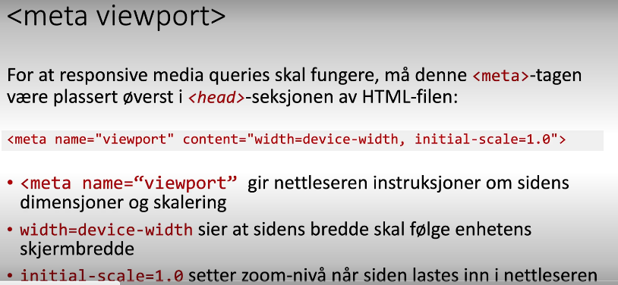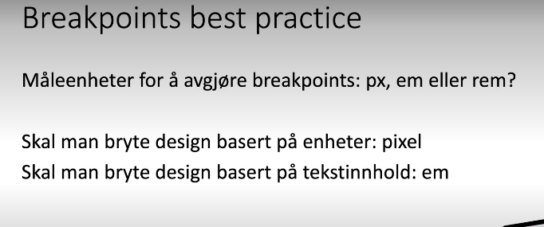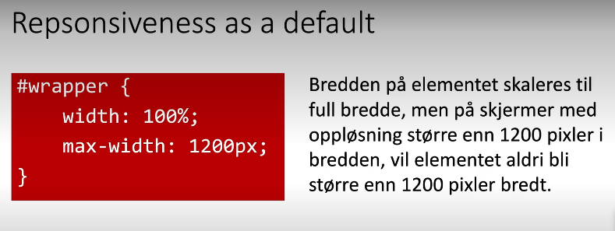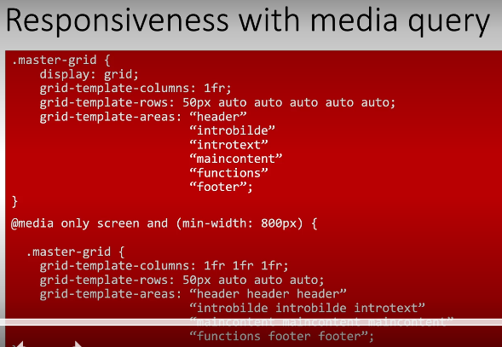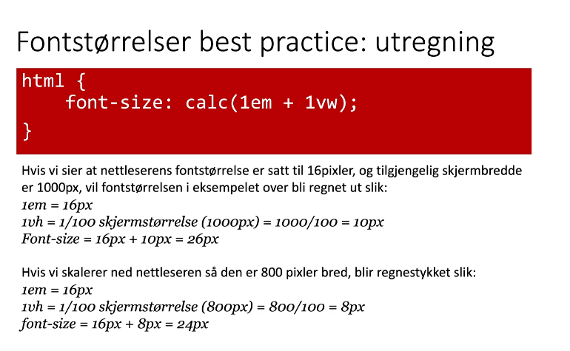

Ved å tilordne CSS-egenskapen width med en verdi på 100% blir bredden på bildet satt til 100% av bredden til foreldreelementet

Med <picture>-taggen kan vi definere flere kilder for bildet vårt og vi kan angi hvilken kilde som skal brukes avhengig av visse betingelser, for eksempel skjermstørrelse.

<picture>

<source media="(min-width:900px)" srcset="img/slott_900.jpg">

<source media="(min-width:375px)" srcset="img/slott_640.jpg">

<img src="img/slott.jpg" alt="et engelsk slott">

</picture>

picture img{

width:100%;

}

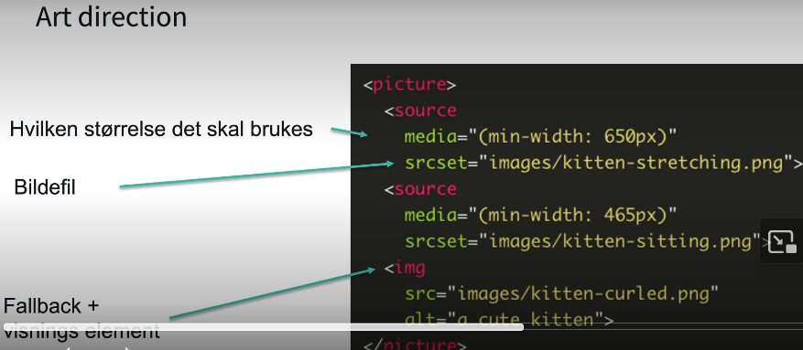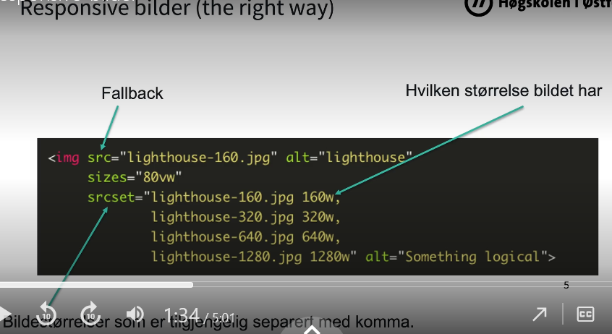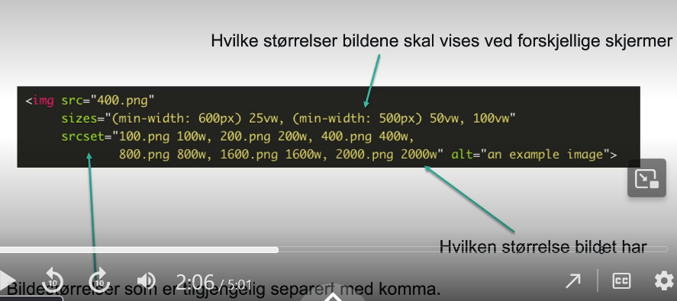

Når vi vil samle inn bruker input, for eksempel brukernavn og passord, så bruker vi <form>. Dataen som blir skrevet og sendt via <form> blir ofte sendt til en server for prosessering, enten om det er å sjekke passord og brukernavn ved innlogging, en melding sendt igjennom et kontaktskjema eller en bestilling gjort i en nettbutikk.

Når vi legger til action attributet så spesifiserer vi hvor dataene fra skjemaet skal bli sendt. Eller hva som skal skje etter man har sendt skjemae

<form action="example.php">

/*alt vi skal ha av inputfelter og annet som er i et skjema skal inn her*/

</form>

Dette attributtet kan vi også bruke på anker-elementer (<a>), med denne så kan vi bestemme responsen etter vi har sendt et skjema skal skje. Skal vi bli sendt videre, skal en ny fane åpne seg, skal vi få en beskjed over elementet? **Verdiene vi kan sette er:**

* _top
* _self
* _parent
* _blank
* *framename*

<form action="example.php" target="_blank">

/*alt vi skal ha av inputfelter og annet som er i et skjema skal inn her*/

</form>

På method attributtet så kan vi sette verdiene GET og POST.Dette spesifiserer hvilken http metode som skal bli brukt når skjemaet blir sent.

<form action="example.php" method="GET">

/*alt vi skal ha av inputfelter og annet som er i et skjema skal inn her*/

</form>

Vi kommer ikke til å sende data med skjemaene vi bruker siden dette også krever en database, javascript og/eller php

Når vi skal lage et HTML-skjema kan vi bruke en rekke ulike elementer, vi kan ha vanlige input felt, radio-knapper, drop-down lister (IKKE det man bruker for å lage drop-down meny) og mye mer. Under er en liste over alle elementene vi kan ha i et HTML-skjema:

* <textarea>
* <input>
* <label>
* <button>
* <option>
* <select>
* <fieldset>
* <datalist>
* <output>
* <legend>
* <optgroup>

meste brukte, slik som: input, label, textarea, selection og option, fieldset, legend og datalist.

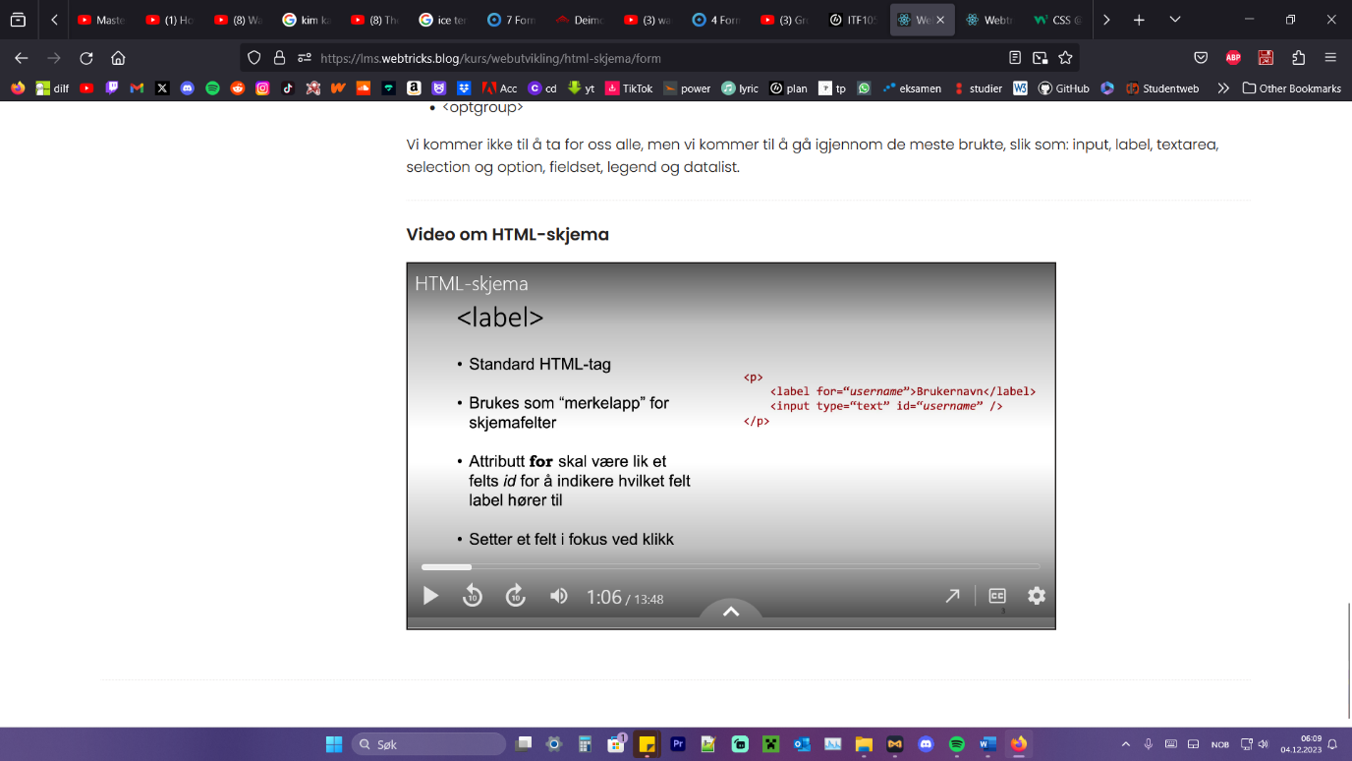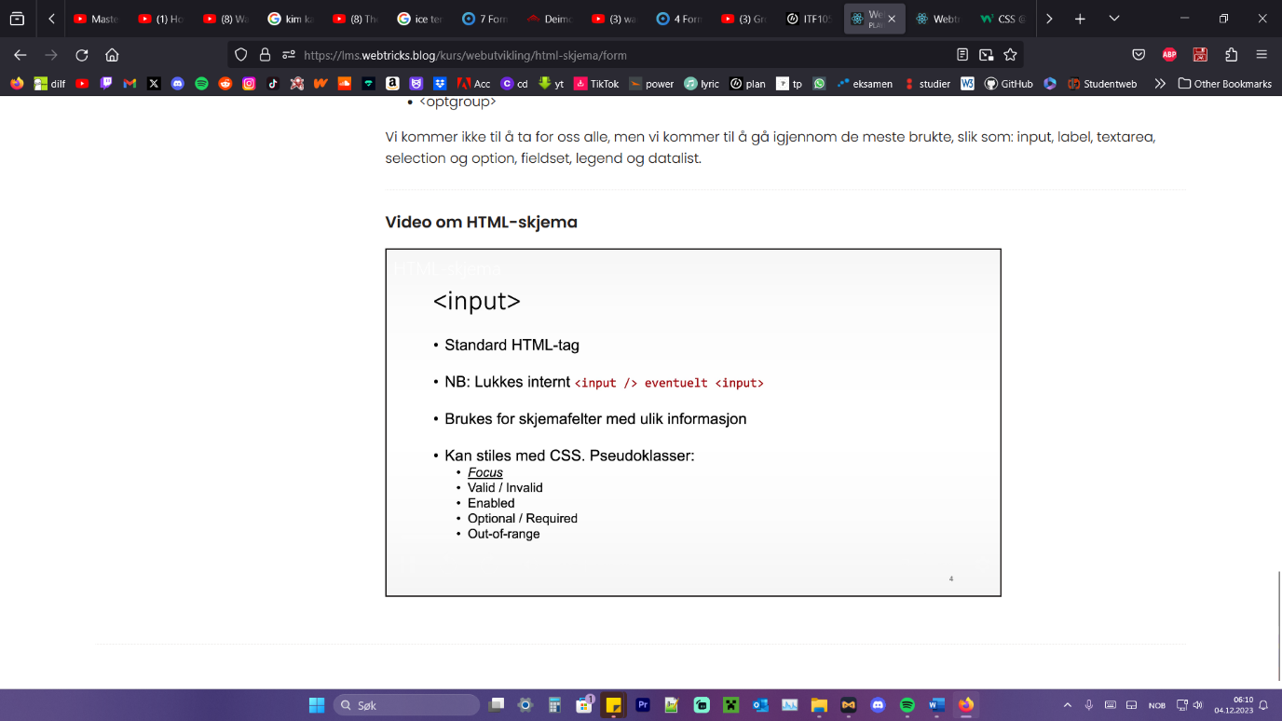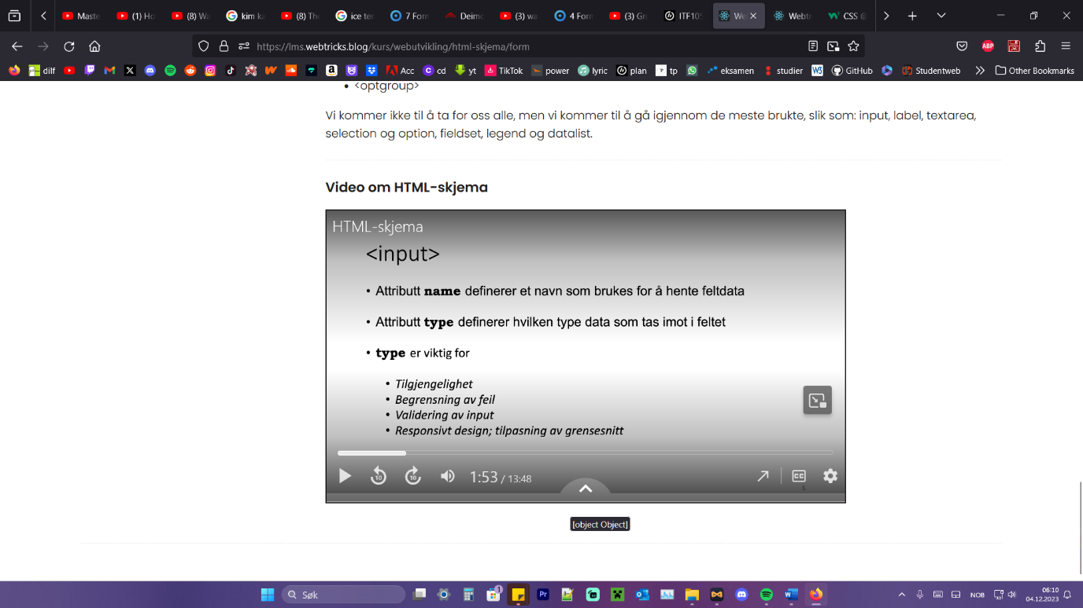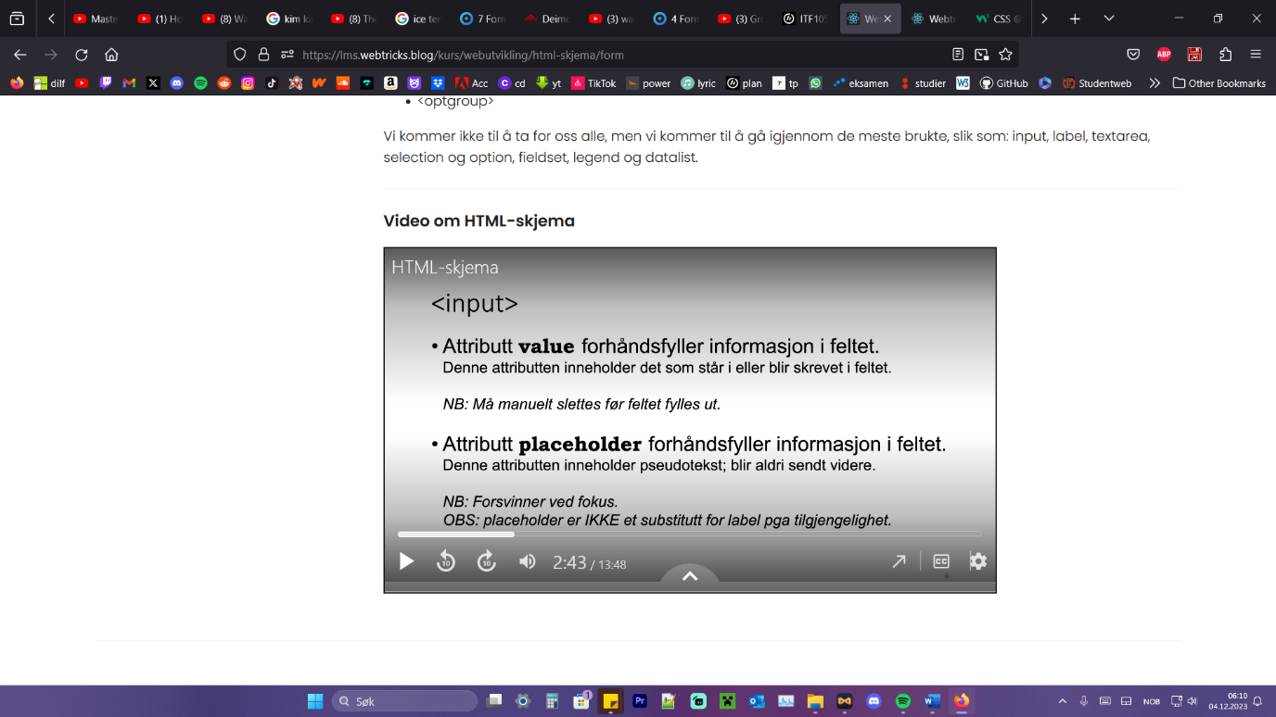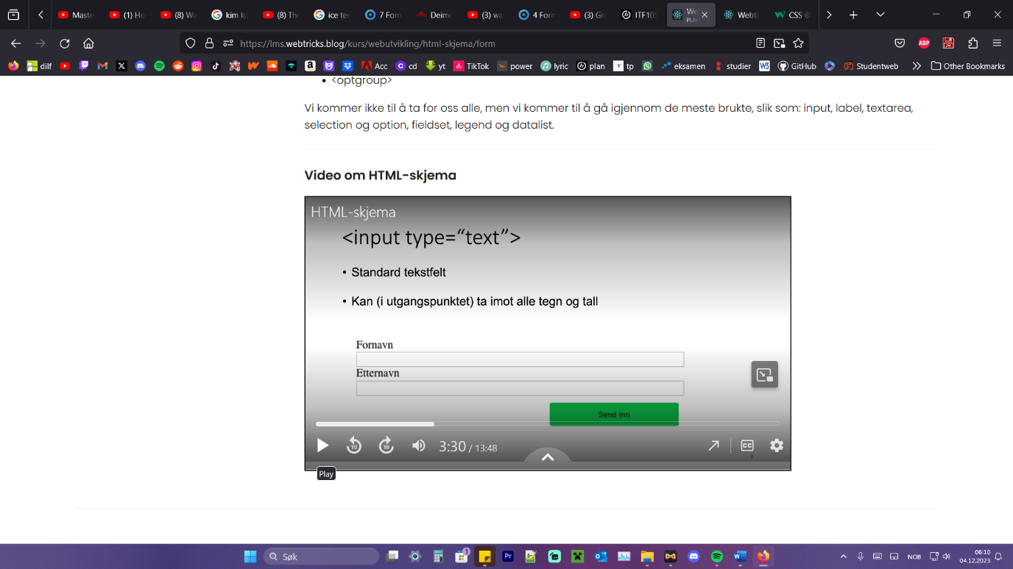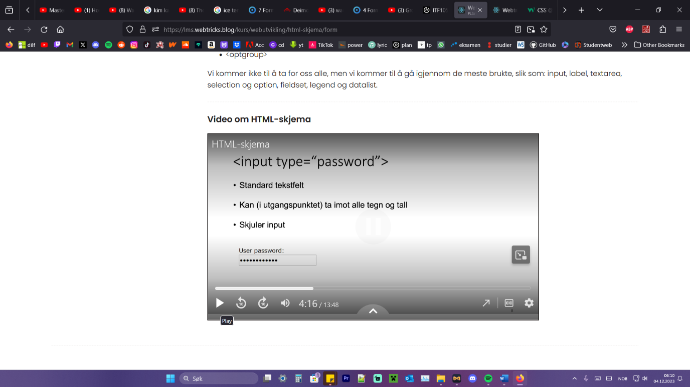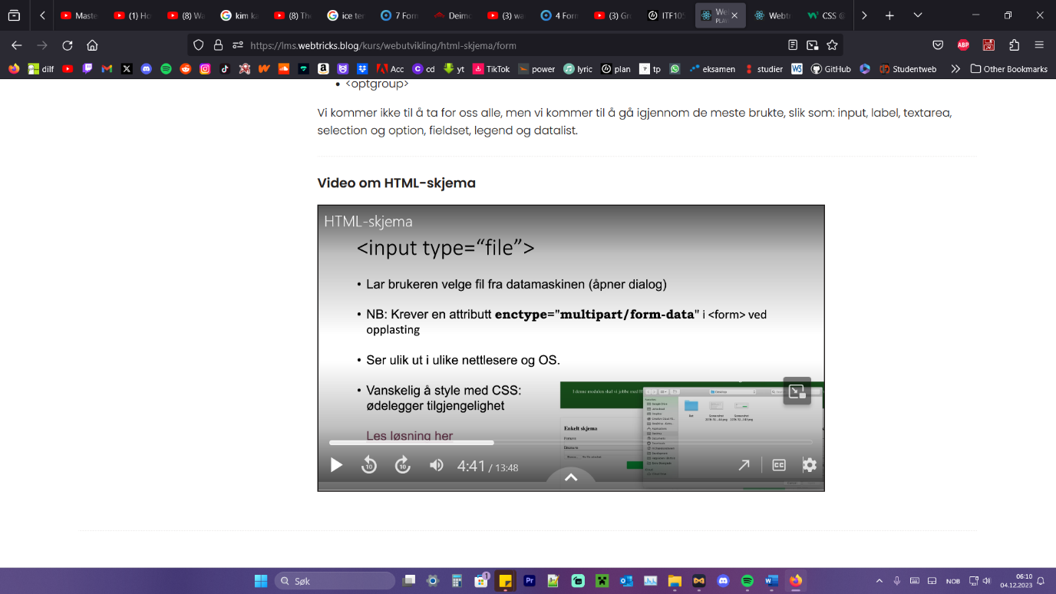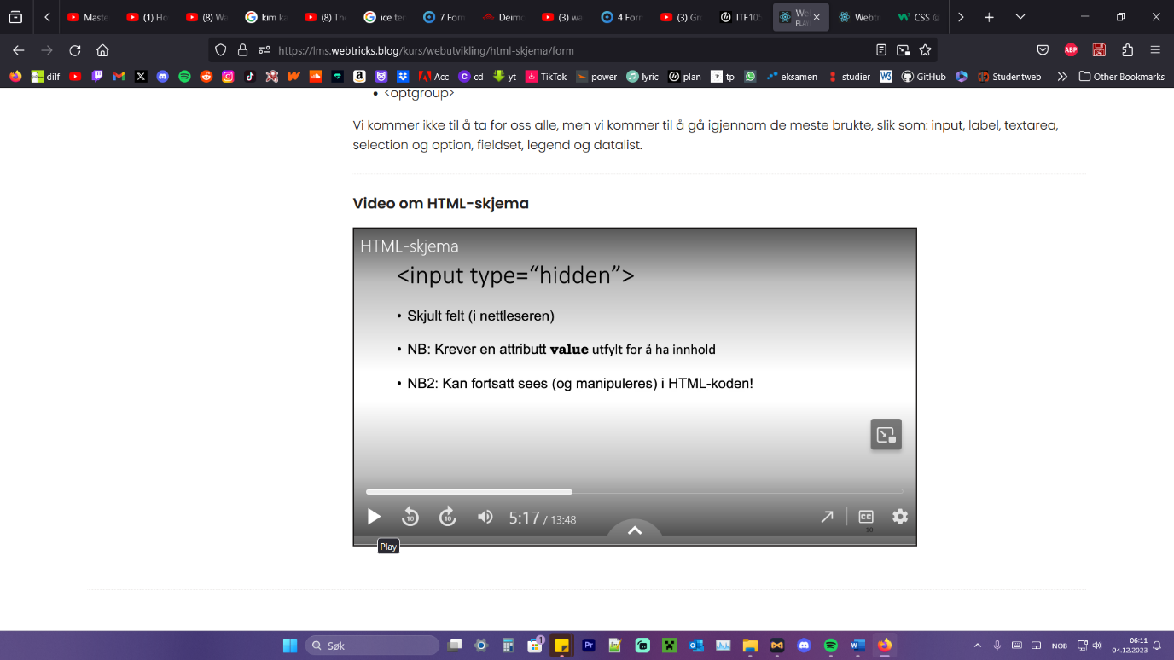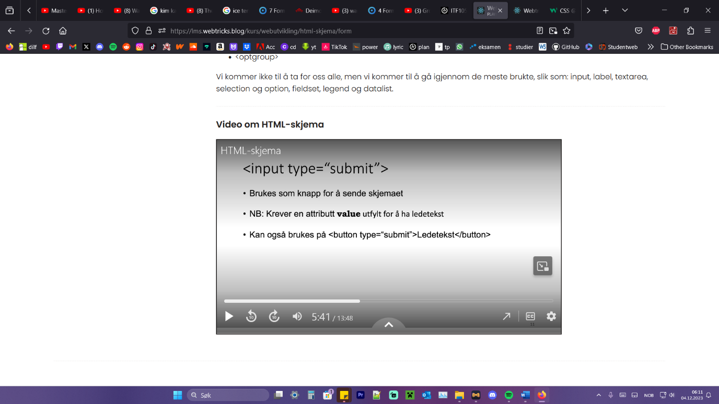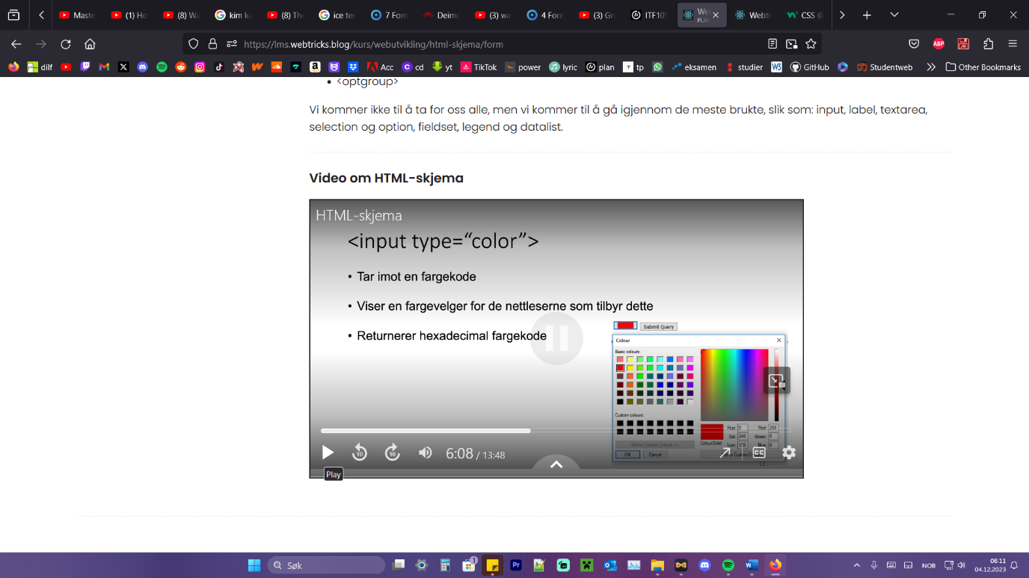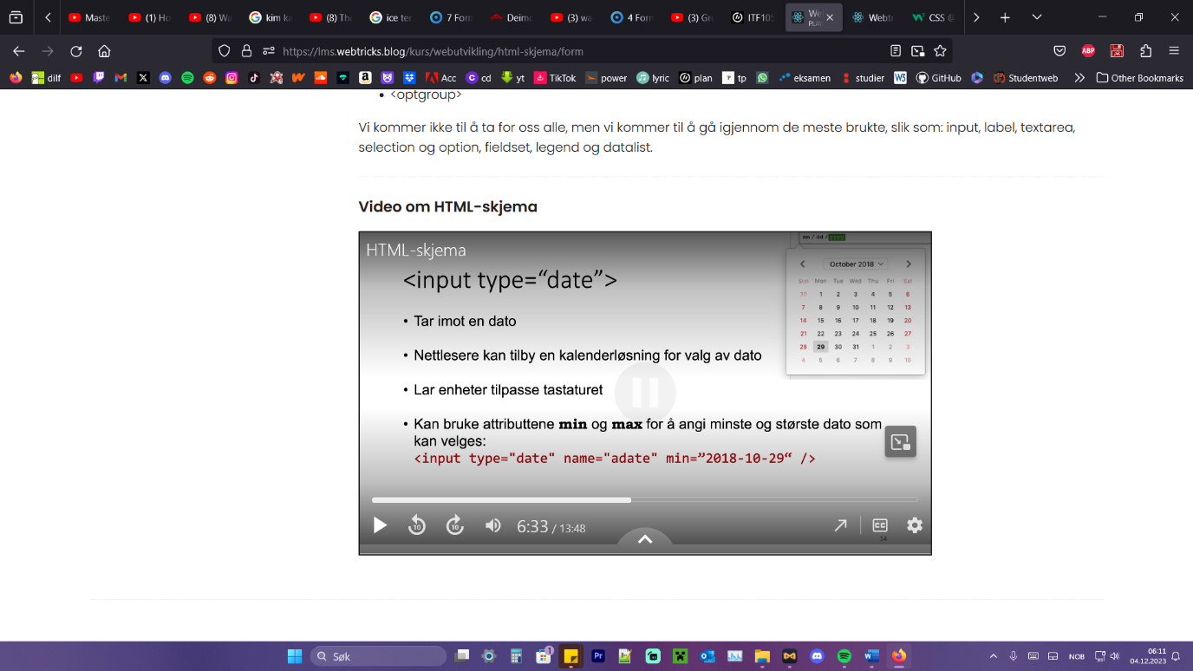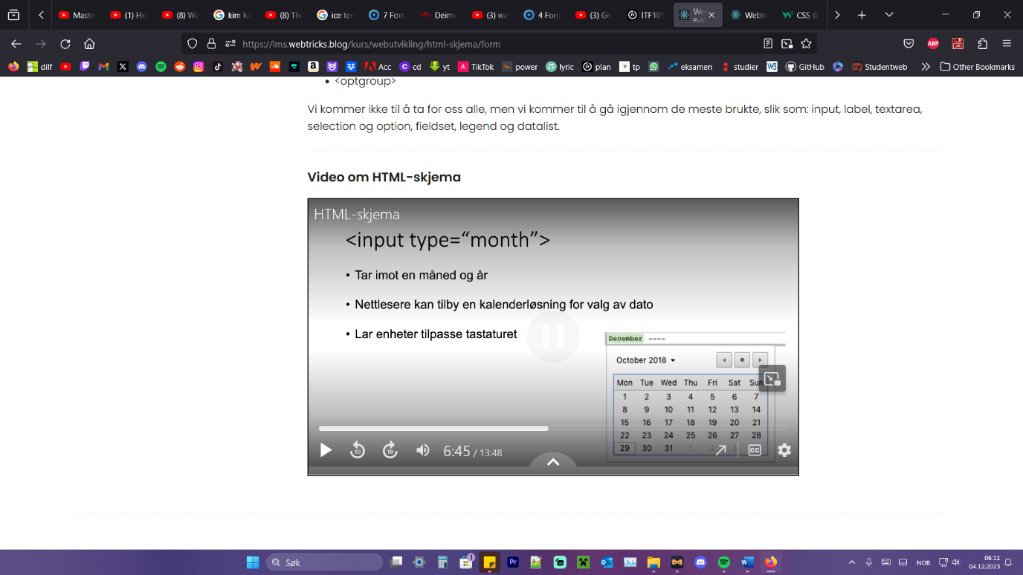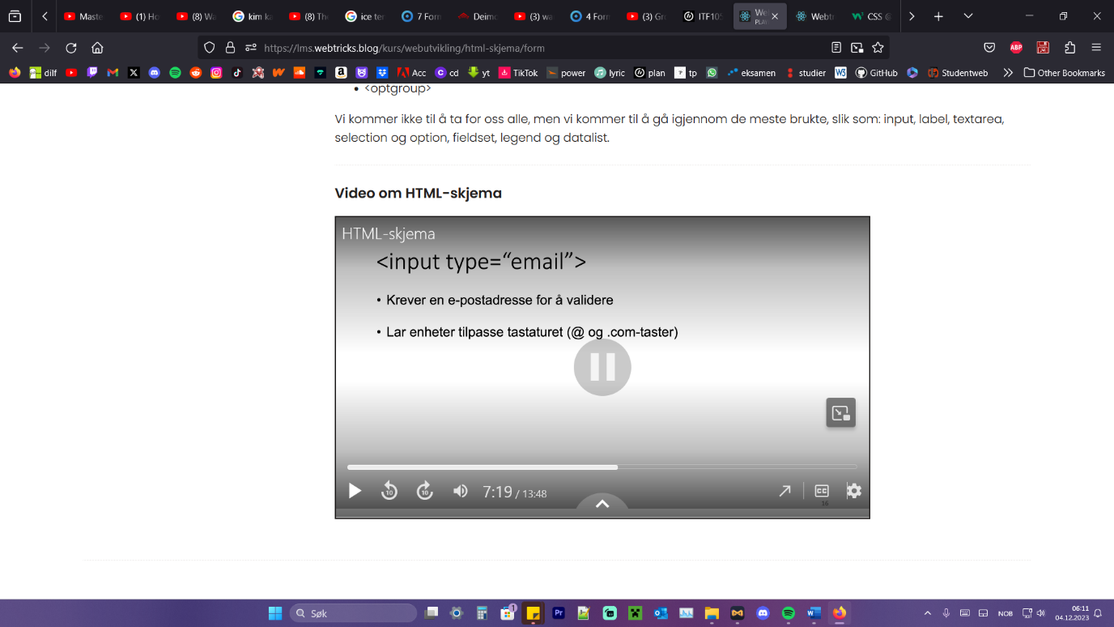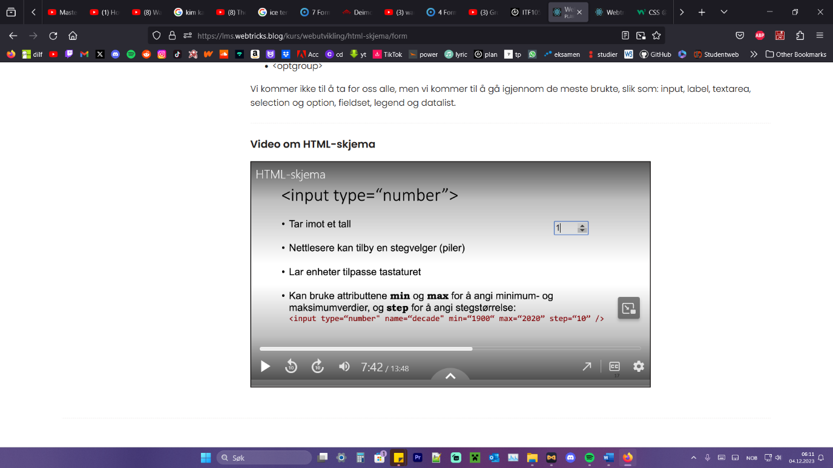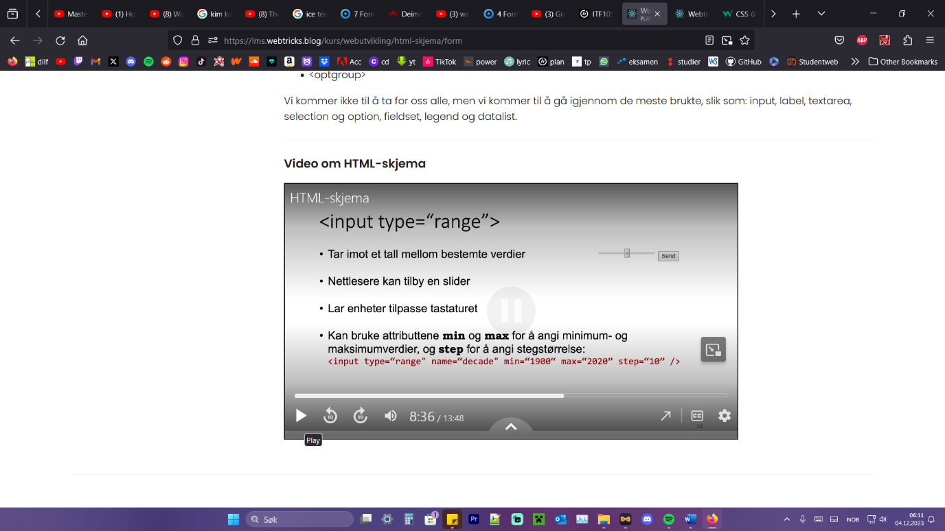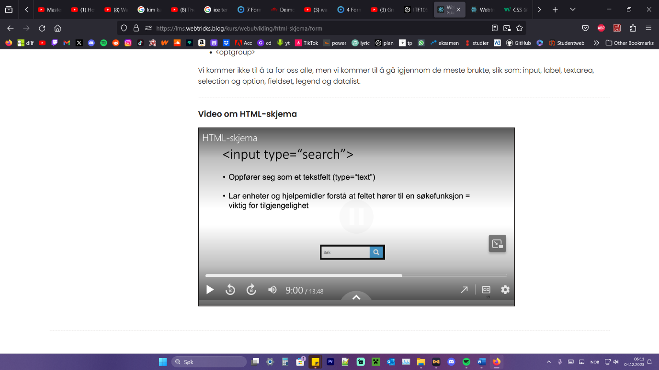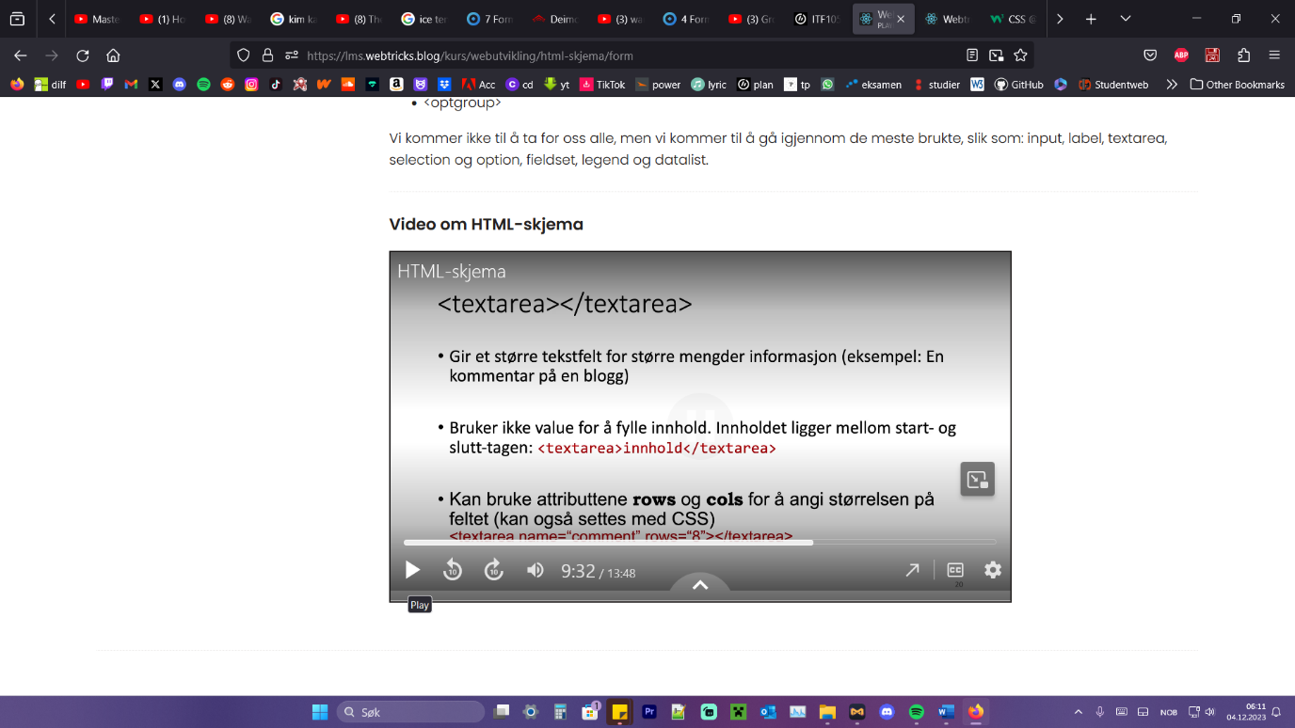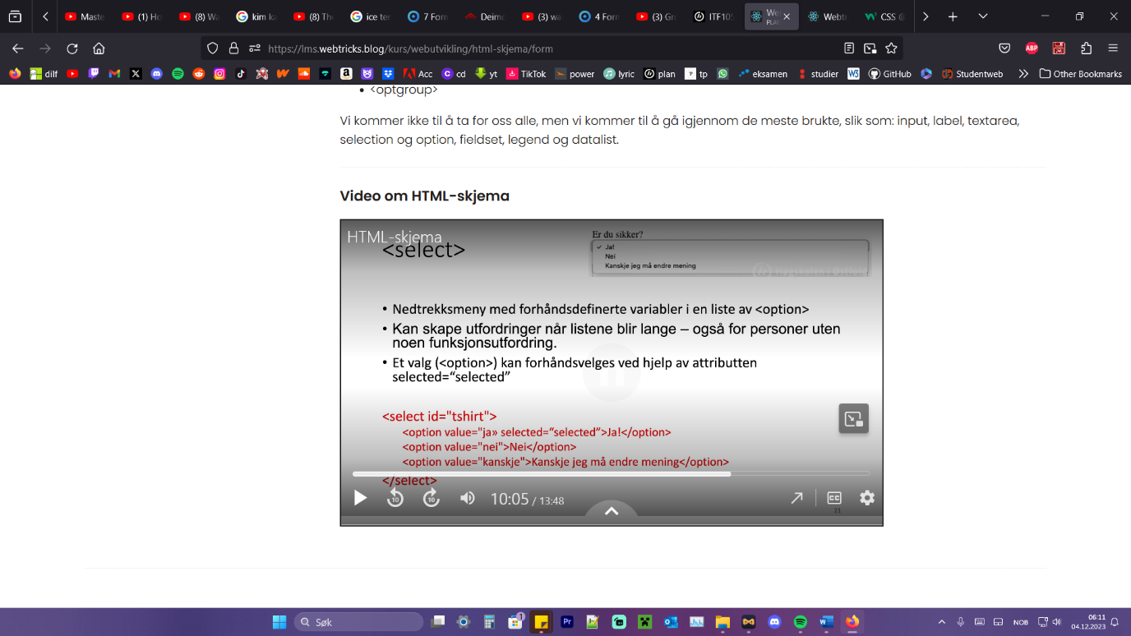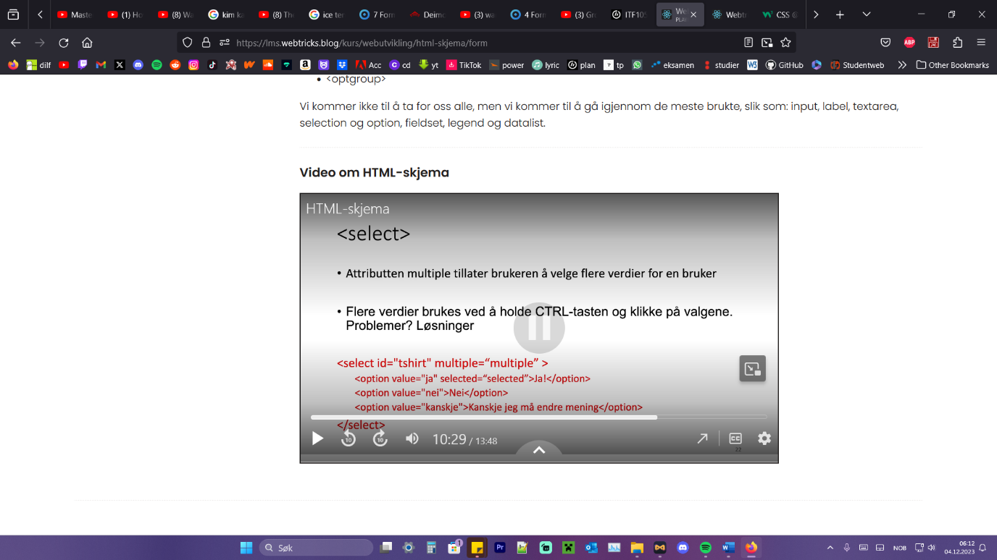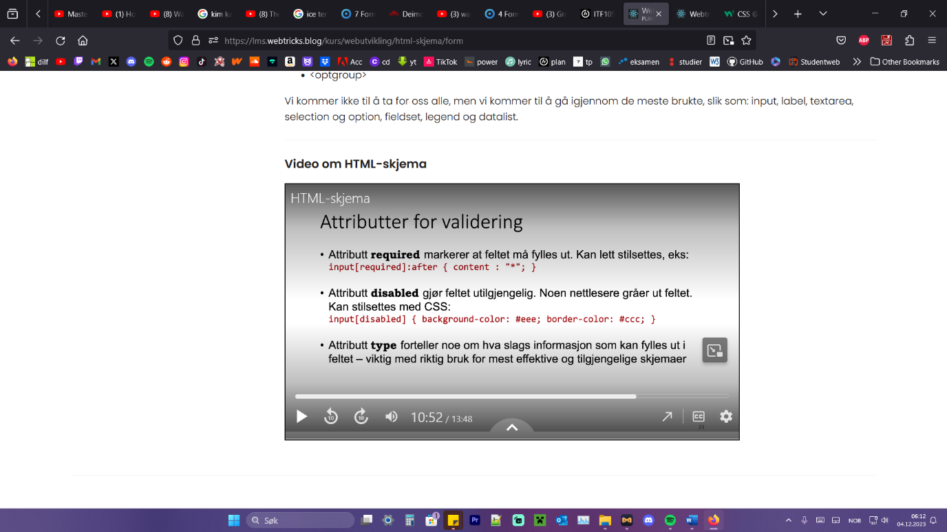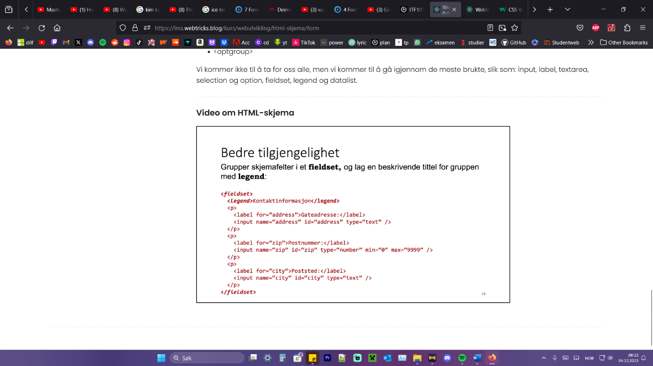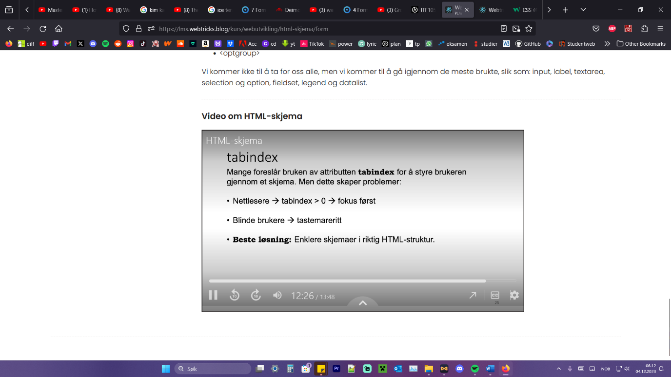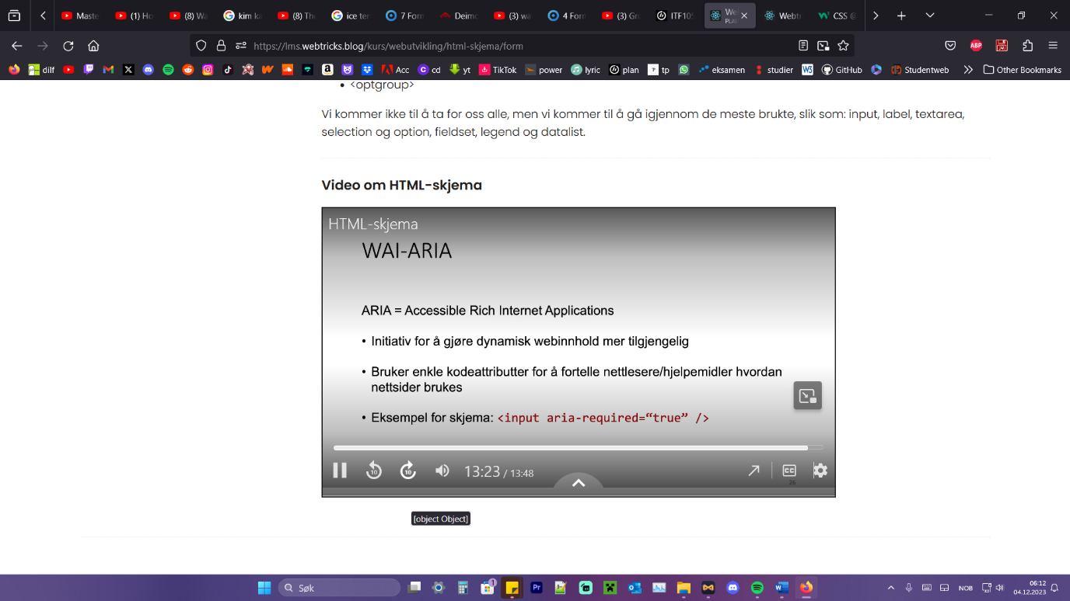

SASS står for "Syntactically Awesome Style Sheets"

SASS fungerer ved å la deg bruke variabler, mixins og nesting for å organisere og gjenbruke CSS-regler. Med variabler kan du definere verdier, som farger eller fonter, på ett sted og deretter bruke dem gjennom hele prosjektet. Mixins tillater deg å definere grupper av CSS-egenskaper som kan gjenbrukes på flere steder, noe som sparer tid og minsker redundans. Nesting gir deg muligheten til å strukturere CSS-regler på en mer hierarkisk måte, lignende HTML-strukturen

Partials kan importeres der du trenger dem. SASS gir deg også enkel tilgang til funksjoner som arv og logikk

* SASS er en CSS-preprosessor som bygger på vanlig CSS med ekstra funksjoner.
* Det gir funksjonalitet som variabler, mixins, nesting, arv og mer som gjør styling mer effektiv og organisert.
* SASS filer har vanligvis filendelsen ".scss" (Sassy CSS) eller ".sass" (den eldre syntaksen).
* SASS filer må kompileres til vanlig CSS for å bli brukt i nettleseren.
* **Inkludering av filer:** Preprosessoren kan inkludere innholdet fra en fil i en annen. Dette er nyttig for å organisere koden i flere filer eller for å gjenbruke kode som er skrevet i en annen sammenheng.
* **Makroer og funksjoner:** Preprosessorer kan definere makroer og funksjoner som kan brukes til å generere kode eller utføre spesifikke oppgaver under kompilering eller tolkning.
* **Behandling av direktiver:** Preprosessorer kan tolke og utføre spesielle direktiver i koden. For eksempel kan de fjerne kommentarer, aktivere eller deaktivere kodeblokker basert på visse betingelser, eller generere kode basert på spesifikasjoner.
* **Variabler og konstanter:** Preprosessorer kan introdusere variabler og konstanter som gjør det enklere å administrere og endre verdier som brukes flere steder i koden.
* **Feilhåndtering:** Preprosessorer kan hjelpe til med å identifisere og rapportere feil i koden før den faktiske kompileringen eller tolkningen, noe som gjør feilsøking enklere.

Preprosesseringsspråk

<https://marketplace.visualstudio.com/items?itemName=glenn2223.live-sass>

Vi kan organisere filene våre basert på layout, farger, fonter og andre logiske kategorier

Nesting: Det innebærer for eksempel å plassere flere if/else-sjekker inne i en funksjon eller lignende. Når det gjelder SASS kan vi også "neste" våre selektorer. Dette gjør at vi unngår å gjenta selektorkjedinger flere ganger. Vi oppnår dette ved å plassere selektoren inne i en annen selektor på samme måte som den er plassert inni HTML-taggen i HTML-koden.

header {

background-color:blue;

nav{

padding:1rem;

ul{

padding:0;

margin:0;

li {

display:inline-block;

a{

text-decoration:none;

}

}

}

}

}

definere stiler for pseudoklasser og pseudoelementer direkte i elementet ved hjelp av "&" -symbolet for å indikere for SASS at du ønsker å stilisere det gjeldende elementet når det er i en spesiell tilstand, som hover, active, focus eller en annen status

**&**:hover{

text-decoration:underline;

}

variabelen lagres i en separat partial-fil, kalt for eksempel "_colors.scss", den vil sannsynligvis ligge nær toppen av dokumentet. Dette sparer deg for mye arbeid, gjør det enklere å administrere fargene dine, og gjør vedlikeholdet mye enklere.

bruke dollartegnet ($), som indikerer at det du skriver er en variabel. Deretter gir du variabelen et passende navn. Det er lurt å unngå mellomrom, spesialtegn og store bokstaver for variabelnavn.

$gray: #333;

$random: #23d6c8;

$max-width: 100px;

div {

color: $gray;

width: $max-width;

span {

color:$random;

}

}

For å unngå å ha alt vi skriver av SASS-kode i "main", kan vi opprette partials, dvs. at vi deler SASS-filene inn i flere mindre filer som vi kan importere i "main". Du kan lage en partial for nesten alt, for eksempel fargevariabler, skrifttyper, grid-strukturer, layout, mixins

For at Sass skal gjenkjenne filen som en partial er det viktig å starte navnet på filen med en understrek, for eksempel "_colors.scss", "_fonts.scss

@import 'colors.scss'

# Mixins i SASS er i bunn og grunn små funksjoner som vi kan definere og gjenbruke. Vi kan opprette ferdig definerte mixins som kan brukes flere ganger, eller vi kan lage mixins med parametere (variabler) som lar oss tilpasse verdiene ved bruk

@mixin reuse-box ($maxW, $width, $marg, $backC, $pad) {

max-width: $maxW;

width: $width;

margin: $marg;

background-color: $backC;

padding: $pad;

}

@mixin default-box {

max-width: 500px;

width: 100%;

margin: 0 auto;

background-color: #efefef;

padding: 1rem;

}

.grey-box{

@include default-box;

}

section{

/*Når vi skriver mixins med parametere så er det viktig at man skriver verdiene i den rekkefølgen de har blitt satt når vi laget mixinen. hvis jeg hadde endret 1000px til #efefef så hadde det ikke gått siden max-widt kan ikke ha verdien #efefef*/

@include reuse-box (1000px, 100%, 0 auto, #efefef, 1rem)

/*Det som er fint med mixins er at de som nevnt er gjebrukbar kode som gjør at vi slipper å repetere mye kode når vi skriver, og hvis det er noe som ikke er inkludert i den mixinen som vi også vil ha på elementet så kan vi skrive det som 'vanlig' i regelsettet.*/

height:50vh;

}

Med "extend" i SASS kan vi enkelt arve eller dele CSS-regler fra en annen selektor. Dette er spesielt nyttig når du har skrevet grunnleggende stiler for en selektor og ønsker å gjenbruke de samme stilene på en annen selektor uten å måtte gjenta koden.

@extend .flex-box;

# SEO= søkemotoroptimalisering

Search engine optimazation

første siden (SERP) og gjerne øverst i resultatene.

vi også oppfylte krav og innenfor andre områder, slik som Universell utforming. Vi vet det er noen ting som er spesielt viktig og det er:

* Semantikk
* Struktur
* Innhold
* Responsivt design (google har gått mobile first, funker ikke nettsiden på mobil så vil heller ikke Google ha den)
* Lenking (både intern og ekstern)
* Gode nøkkelord (ordene, begrepene brukerne bruker når de søker)
* Meta
* Title
* Hastighet (google liker ikke treige sider)
* Validerte sider
* Https
* Gode URL-er
* Microdata

<https://developers.google.com/search/docs/fundamentals/seo-starter-guide>

